1. 필요한 클래스들
   1. Professor : 교수님 모델
   2. Student : 학생 모델
   3. Driver : Professor, Student 클래스를 이용
2. 각 클래스 설계
   1. Professor 클래스

* 변수
  + name : 이름
  + major : 소속 학과
  + subject : 교과목명
* 메소드
  + 생성자
    - 목적 : 이름, 소속 학과와 강의 과목을 각각 넘겨받은 값으로 초기화하면서 객체 생성
    - 매개 변수 : String name_(새 이름), String major_(소속 학과), String subject_(새 강의 과목)
    - 반환값 : 없음
    - 알고리즘 : 위 값들을 이용해 이름과 소속 학과, 강의 과목을 초기화한다.

* + getName 메소드
    - 목적 : 이름을 반환한다.
    - 매개 변수 : 없음
    - 반환값 : 객체의 이름 문자열
    - 알고리즘 : 이름을 반환한다.
  + getMajor 메소드
    - 목적 : 소속 학과를 반환한다.
    - 매개 변수 : 없음
    - 반환값 : 소속 학과 문자열
    - 알고리즘 : 소속 학과를 반환한다.
  + getSubject 메소드
    - 목적 : 강의 과목을 반환한다.
    - 매개 변수 : 없음
    - 반환값 : 강의 과목 문자열
    - 알고리즘 : 강의 과목을 반환한다.
  1. Student 클래스
* 변수
  + id : 학번
  + name : 이름
  + subject : 수강 과목 목록
  + max : 목록의 최대 크기
  + num_sub : 과목들의 수
* 메소드
  + 생성자
    - 목적 : 객체를 생성하고 주어진 값들을 초기화한다.
    - 매개 변수 : int id_, String name_ (새 학번, 새 이름)
    - 반환값 : 없음
    - 알고리즘 : 위 값들을 이용해 이름과 학번을 설정하고 과목들의 수를 0, 목록의 최대 크기를 10으로 설정한다.

* + subject_List 메소드
    - 목적 : 수강 과목 목록을 반환한다.
    - 매개 변수 : 없음
    - 반환값 : 수강 과목 목록 문자열
    - 알고리즘

* + add_subject 메소드
    - 목적 : 학생의 수강 과목 목록에 새 과목을 추가할 수 있어야 한다.
    - 매개 변수 : String subject_(추가할 수강 과목)
    - 반환값 : 없음
    - 알고리즘

* 1. Driver 클래스
* 변수

(없음)

* 메소드
  + main 메소드
    - 지역 변수 :

Professor[] plist = new Professor[50];

Student[] slist = new Student[50];

* + - 알고리즘

* + inputProInfo 메소드
    - 목적 : 교수의 이름, 소속 학과명과 교과목명을 입력 받는다. 강의할 교수가 없을 때까지 계속한다.
    - 매개 변수 : Professor[] p(교수 객체 배열)
    - 반환값 : 없음
    - 알고리즘

* + inputStudInfo 메소드
    - 목적 : 교수들의 강의 과목들을 수강하는 학생의 이름과 학번을 입력받고, 수강할 학생이 없을 때까지 계속한다.
    - 매개 변수 : Student[] s(학생 객체 배열)
    - 반환값 : 없음
    - 알고리즘

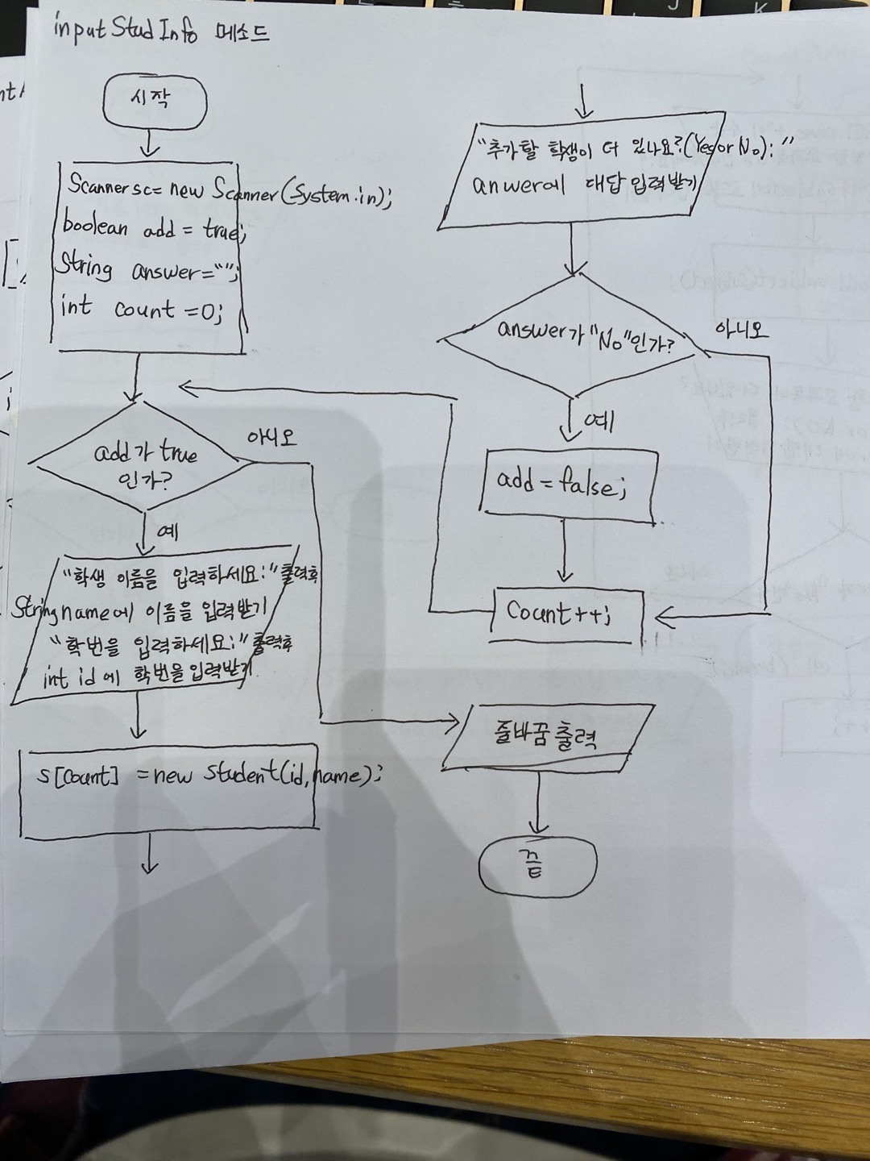

* + registerCourses 메소드
    - 목적 : 각 학생마다 수강 신청할 교과목명을 입력받는다. 이는 추가할 교과목이 없을떄까지 계속한다.
    - 매개 변수 : Student[] s(학생 객체 배열)
    - 반환값 : 없음
    - 알고리즘

* + printResult 메소드
    - 목적 : 각 학생이 수강신청한 과목들을 이름과 학번을 같이 출력한다.
    - 매개 변수 : Student[] s(학생 객체 배열)
    - 반환값 : 없음
    - 알고리즘

